Napisz programy wyznaczające wartości podanych funkcji

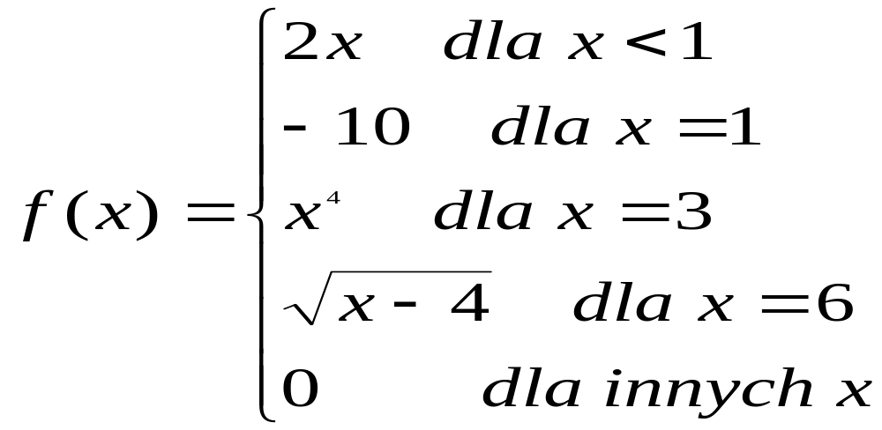

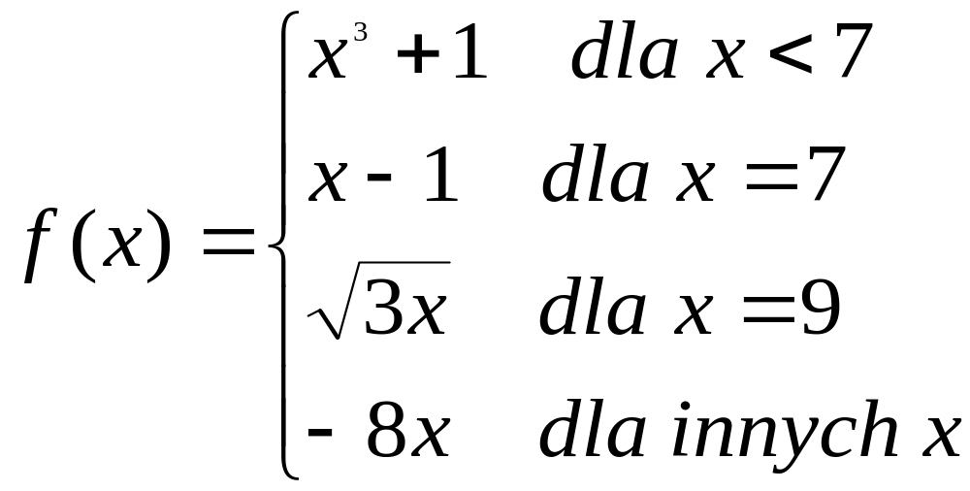
- (6) 1.4142135237
- (3) 28

